**(Cortex-M3, STM32F207)**

**Mango-M32F2,**

**USB Device VCP 검증**

[**http://www.mangoboard.com/**](http://www.mangoboard.com/)

**http://cafe.naver.com/embeddedcrazyboys**

**Crazy Embedded Laboratory**

**Document History**

|  |  |  |
| --- | --- | --- |
| **Revision** | **Date** | **Change note** |
|  |  |  |
|  |  |  |

1. Release Note 2012 03 14 4

**1.1.** Base 코드 4

**1.2.** 수정사항 4

# **(Cortex-M3, STM32F207) Mango-M32F2, USB Device VCP 검증**

|  |  |  |  |  |  |
| --- | --- | --- | --- | --- | --- |
| **(Cortex-M3, STM32F207) Mango-M32F2, USB Device VCP 검증** | | | | | | [☞ 망고M32F2 메뉴얼](http://cafe.naver.com/ArticleList.nhn?search.clubid=15961514&search.menuid=182&search.boardtype=L&userDisplay=) |
|  | 2012.04.20 10:29 | | | [삭제](javascript:checkLogin('delete');) |

양식의 맨 위

양식의 맨 아래

|  |  |  |  |
| --- | --- | --- | --- |
| |  |  | | --- | --- | | [http://itemimgs.naver.net/personacon/58/21/1112158.gif](http://item.naver.com/personacon/PersonaconShop.jsp?Redirect=PersonaconSub.jsp?type=itemdetail%26itemseq=1112158) | [**푸우(yhoh)**](http://cafe.naver.com/ArticleRead.nhn?clubid=15961514&page=1&menuid=182&boardtype=L&articleid=17813&referrerAllArticles=false) | | 카페스탭http://cafeimgs.naver.net/levelicon/1/1_888.gif |
| <http://cafe.naver.com/embeddedcrazyboys/17813> [http://cafeimgs.naver.net/cafe4/btn-copy-add.gif](http://cafe.naver.com/ArticleRead.nhn?clubid=15961514&page=1&menuid=182&boardtype=L&articleid=17813&referrerAllArticles=false) | |
|  | |

[첨부파일(**1**)](http://cafe.naver.com/ArticleRead.nhn?clubid=15961514&page=1&menuid=182&boardtype=L&articleid=17813&referrerAllArticles=false)

USB 관련 라이브러리는 아래의 3가지 폴더가 있습니다.

이들 모두를 복사해 줍니다.

* STM32_USB_Device_Library
* STM32_USB_HOST_Library
* STM32_USB_OTG_Driver

프로젝트 옵션에서 아래 사항을 변경합니다.

Preprocessor 부분에 아래 내용을 추가합니다.

|  |
| --- |
| $PROJ_DIR$\..\..\src\USB-Device-VCP\inc $PROJ_DIR$\..\..\Libraries\STM32_USB_OTG_Driver\inc  $PROJ_DIR$\..\..\Libraries\STM32_USB_Device_Library\Core\inc  $PROJ_DIR$\..\..\Libraries\STM32_USB_Device_Library\Class\cdc\inc |

Defined symbols 부분에 아래 내용을 추가합니다.

|  |
| --- |
| USB_TEST |

원본에는 USE_USB_OTG_FS, USE_ULPI_PHY가 정의되어 있지만 이 부분은 High Speed를 지원하는 것인데 망고 M32F2에서는 지원되지 않습니다. Ethernet을 사용할 경우에는 동시에 사용할 수 없기 때문입니다.

USE_USB_OTG_FS를 소스 상에 정의해서 사용하도록 합니다.

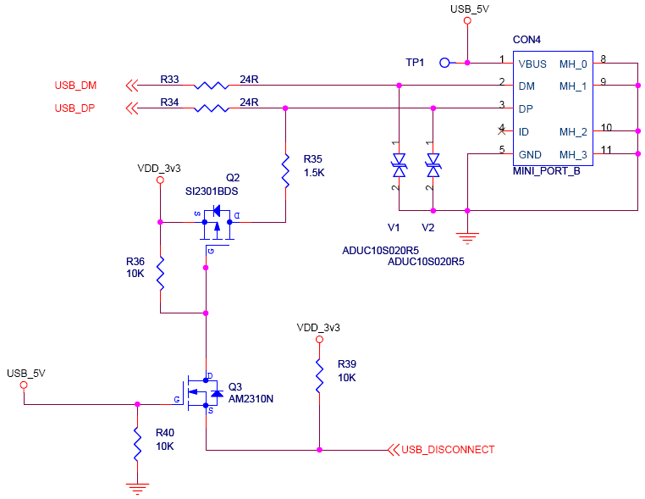

기존 망고 M32의 회로도는 위 그림과 같습니다.

USB_DP 부분에 Pull-up 저항이 달려 있고 이를 통해서 USB 장치가 PC에서 인식되는 것입니다.

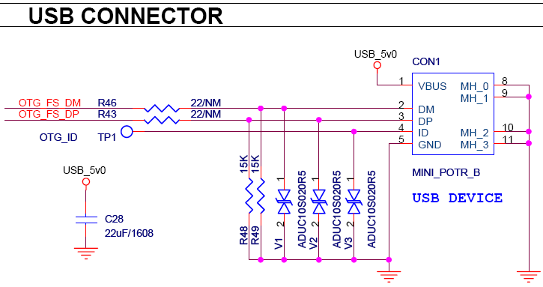

망고 M32F2의 경우는 위 그림처럼 Pull-down 저항이 달려 있습니다.

MCU 내부적으로 적절한 동작을 수행하는 것으로 판단됩니다.

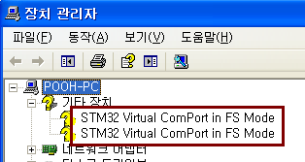

이제 프로그램을 수행하면 위와 같이 STM32 Virtual ComPort 장치가 인식됩니다.

알 수 없는 장치로 잡혔기 때문에 드라이버를 설치해 주어야 합니다.

Demo & Program 받은 것들 중에서 아래 파일을 찾을 수 있습니다.

stm32_vcp - Virtual COM Port Driver 1.3.1.zip

저는 XP를 사용하기 때문에 VCP_V1.3.1_Setup.exe를 수행합니다.

Windows 7 등을 사용하시는 분들은 VCP_V1.3.1_Setup_x64.exe를 수행하면 될 듯 합니다.

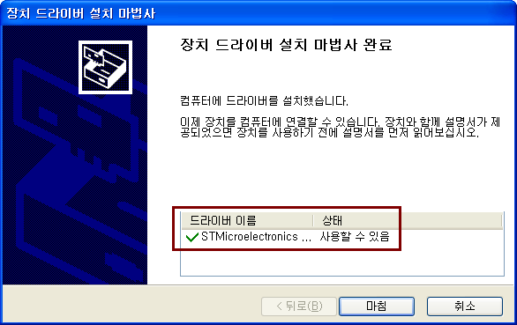

이제 다시 USB 케이블을 연결해서 인식을 시켜보도록 하겠습니다.

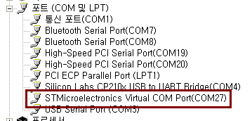

위와 같이 COM27로 장치가 인식되었습니다.

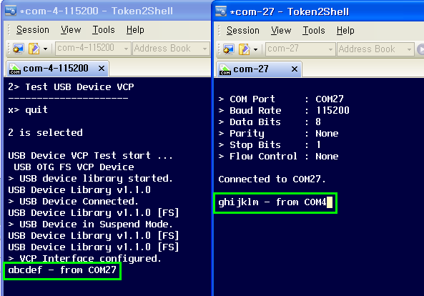

COM4는 UART3의 디버그 포트이고

COM27은 USB Virtual Com port로 연결된 부분입니다.

COM4에 입력한 문자는 COM27로 출력이 되고

COM27에 입력한 문자는 COM4에 출력이 되고 있습니다.